ФЕСТИВАЛЬ ЗНАКОМСТВА С ПРОФЕССИЕЙ 2026
В НОВОСИБИРСКОЙ ОБЛАСТИ

КОНКУРСНОЕ ЗАДАНИЕ
по компетенции
ИЗОБРАЗИТЕЛЬНОЕ ИСКУССТВО
индивидуальное участие
младший школьный возраст, средний школьный возраст

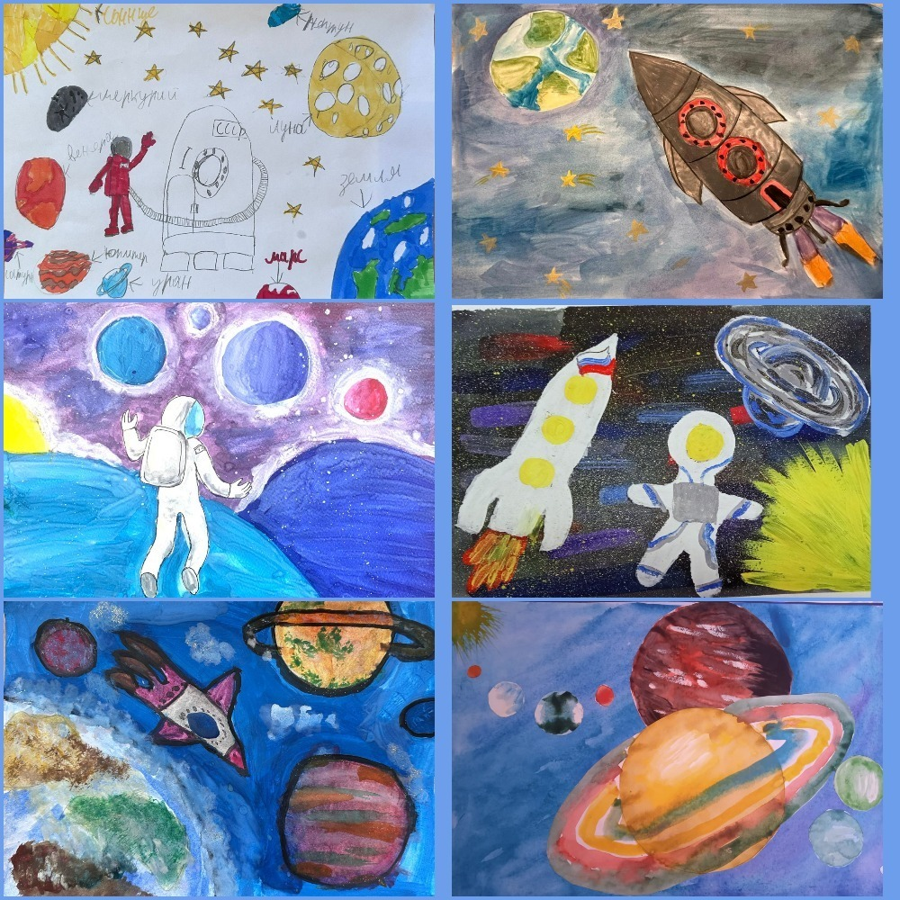

Новосибирск, 2026

- Описание компетенции
1.1 Актуальность компетенции
Изобразительное искусство - одно из самых сильных средств, оказывающих на человека формирующее влияние, помогает растущему человеку постигать мир, дает пищу для ума, учит мыслить широко и нестандартно, приобщает к духовной культуре народа. Приобщение к искусству продолжает формировать интерес к живописи, народному искусству, историческим событиям. Развивает эстетические чувства, эмоции, эстетический вкус, эстетическое восприятие произведений искусства, формирует умение выделять их выразительные средства. Учит соотносить художественный образ и средства выразительности, характеризующие его в разных видах искусства, подбирать материал и пособия для самостоятельной художественной деятельности.
Формирует умение выделять, называть, группировать произведения по видам искусства.
1.2 Профессии по компетенции
Художник декоративно-прикладного искусства, художник-преподаватель дополнительного профессионального образования, художник-преподаватель основного общего образования, дизайнер, графический дизайнер.
1.3 Участник конкурса:
Должен знать:
Последовательность выполнения работы, различные приемы работы простым карандашом и гуашью.
Должен уметь:
Воплотить свой замысел, планировать работу по его достижению, самостоятельно выбирая материалы для своего творчества.
- Конкурсное задание
Конкурсное задание по компетенции «изобразительное искусство» выполняется в очном формате.
Изобразить рисунок в рамках тематики «Космический пейзаж», используя основные объекты, относящиеся к этому событию (планеты и другие космические тела, искусственные космические объекты, космонавты и т.д.)
Задание необходимо выполнить, используя следующие материалы:
Гуашь, кисточки разных размеров, палитра, баночка для воды, ватман формата А3, цветные маркеры.
Общее время выполнения конкурсного задания: 1 час.

2.1 Краткое описание задания
Конкурсное задание рассчитано на выявление у школьников с ограниченными возможностями здоровья особого интереса к будущей профессии, творческих способностей и талантов, необходимых для дальнейшей их самореализации в жизни.
Задание заключается в следующем: изобразить рисунок, посвящённый Дню космонавтики. На 1-ом этапе - карандашом, на 2-ом этапе-гуашью.
Время выполнения задания 1 час.
Цель конкурсного задания: формирование у детей школьного возраста с ограниченными возможностями эстетического отношения к искусству и художественно – творческих способностей в изобразительной деятельности, архитектуре, приобщение к профессии «Художник».

Задачи:
- Развивать художественный вкус, воображение, фантазию, чувство гармонии, тонкую моторику рук;
- Совершенствовать навыки работы гуашью, кистью, карандашами;
- Прививать интерес к изобразительной деятельности;
- Формировать эстетическое отношение к искусству и архитектуре;
- Воспитывать уважительное отношение друг к другу, к правилам поведения на конкурсе (соревновании).

2.1 Структура конкурсного задания
Наименование категории  участника | Наименование модуля | Время проведения  модуля | Полученный результат
Младший и средний школьный возраст | «Космический пейзаж» | 1 час | Изображение в цвете гуашью
Общее время выполнения конкурсного задания: 1 час

2.2 Последовательность выполнения задания
В ходе работы над конкурсным заданием необходимо выполнить по представлению рисунок по теме «Космический пейзаж», используя гуашевые краски. Серия рисунков, помещённая в конкурсном задании, является примерным его воплощением. Участник сам заранее продумывает композицию с учетом предлагаемых ниже условий.
    - Придумать композицию «космического» пейзажа, состоящего из таких объектов как: планеты и другие космические тела (не менее 3 на одном рисунке), искусственные космические объекты (не менее 2 на одном рисунке), космонавт (не менее 1 на рисунке) и т.д. Сделать рисунок на листе формата А3, предусмотреть фон.
    - Выполнение рисунка на формате А3 в цвете гуашью на площадке проведения Фестиваля.
    - Окончание работы.

2.3 Критерии оценки выполнения задания

Наименование модуля | Задание | Максимальныйбалл
1. «Космический пейзаж» | Выполнение по представлению живописными материалами рисунка на заданную тему. Формат А3 | 10
ИТОГО |  | 10

№ | Наименование критерия | Максимальный балл
1. | Принцип разнообразия используемых художником средств выразительности и манеры исполнения. | 1
2. | Раскрытие темы композиции, владение техническими навыками работы с гуашью | 2
3. | Оригинальность изображения | 1
4. | Композиционное решение: хорошая заполняемость листа, точность в изображении предметов, соотношение размеров нарисованных предметов. | 2
5. | Передача основных форм предмета | 1
6. | Соблюдение нормы соответствия всех элементов композиции закону цельности, подчинения второстепенного главному | 1
7. | Целостность, законченность работы | 1
8. | Аккуратность | 1
Максимальное количество баллов |  | 10

Оценивается каждая работа. Победителем становится участник, сумма баллов которого будет наибольшей.

Перечень используемого оборудования, инструментов и расходных материалов

ОБОРУДОВАНИЕ И МАТЕРИАЛЫ НА 1-ГО УЧАСТНИКА
№ п/п | Наименование | Фото предмета | Технические характеристики | Количество (шт)
1 | Мольберт художественный напольный ученический "Хлопушка" | 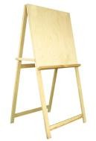 | 660х1200х630 | 1
2 | Палитра пластиковая | 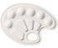 |  | 1
3 | Бумага для черчения А3 |  |  | 1
5 | Ластик каучуковый | 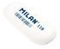 |  | 1
6 | Карандаш простой  HB | 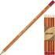 |  | 1- НВ
7 | Салфетка и хозяйственная универсальная Meule Econom Smartsвискоза38x30 см20 штук в упаковке | 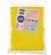 |  | 1
9 | Набор гуаши Мастер Класс 16*20мл | 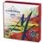 |  | 1
10 | Набор кистей синтетика Набор кистей Hatber синтетика 5 штук (№1, №3, №8) | 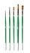 |  | 1
11 | Стакан-непроливайка Луч с  крышкой500 мл | 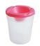 |  | 1

РАСХОДНЫЕ МАТЕРИАЛЫ, ОБОРУДОВАНИЕ И ИНСТРУМЕНТЫ, КОТОРЫЕ УЧАСТНИКИ ДОЛЖНЫ ИМЕТЬ ПРИ СЕБЕ (при необходимости)
№ п/п | Наименование | Фото предмета | Технические характеристики | Количество (шт)
1 | Одежда |  | Халат/фартук/нарукавники или одежда, в которой удобно рисовать | 1
2 | Кисти |  | По выбору участника | 1
3 | Карандаш простой НВ |  |  | 1
4 | ластик |  |  | 1

В зависимости от выбора площадки мольберты могут быть заменены на столы. Участник может пользоваться собственными инструментами во время конкурса.
Особые указания:
Категорически запрещается брать с собой на соревновательную площадку участникам:
- Сильно пахнущие материалы на ацетоновой или нитро основе (спиртовые фломастеры, краски (масляные, темпера-масляные)). Режущие инструменты (канцелярские и макетные ножи).
- Электронные носители информации.
- Эскизы, рисунки, выполненные до начала соревнований.

Обеспечение техники безопасности
- Перед началом работы Эксперт обязан:
- убрать все лишнее с рабочих мест;
- дать участникам инструкции по работе с различными материалами и приспособлениями, предложить визуальные алгоритмы выполнения работы;
- проверить соответствие рабочего места требованиям безопасности;
- проверить достаточность освещенности рабочего места;
- разместить в удобном порядке материалы и приспособления.
- Требования по охране труда при выполнении работы.
При выполнении работ участники обязаны:
- выполнять только ту работу, которая входит в конкурсное задание;
- использовать инструменты только для тех работ, для которых они предназначены;
- выполнять требования безопасности при выполнении работы.

